សៀវភៅមគ្គុទេសក៍អំពីប្រព័ន្ធសម្រាប់ឪពុកម្តាយ និងអ្នកថែទាំ

របៀបប្រើប្រាស់ប្រព័ន្ធអនឡាញរបស់ឪពុកម្តាយ និងអ្នកថែទាំទាក់ទងនឹងប្រាក់ បន្ថែមលើកទឹកចិត្ដលើការសិក្សា (School Saving Bonus) តាមអនឡាញ

អំពីប្រាក់បន្ថែមលើកទឹកចិត្ដលើការសិក្សា (School Saving Bonus)

រដ្ឋាភិបាលរដ្ឋវិចថូរៀ កំពុងធ្វើឱ្យជីវិតកាន់តែងាយស្រួលបន្តិចសម្រាប់គ្រួសារនានាដោយផ្តល់ ប្រាក់បន្ថែមលើកទឹកចិត្ដលើការសិក្សា (School Saving Bonus) ចំនួន $400 តែមួយដងគត់។ ការគាំទ្រនេះនឹងជួយគ្របដណ្តប់ការចំណាយលើឯកសណ្ឋានសាលា សៀវភៅសិក្សា និងសកម្មភាពសាលា ដូចជាការបោះជំរំ ដំណើរកម្សាន្តសិក្សាជាក្រុម និងកីឡាជាដើម។

ការទទួលបានប្រាក់បន្ថែមលើកទឹកចិត្ដលើការសិក្សា (School Saving Bonus)

ឪពុកម្តាយ និងអ្នកថែទាំនៃសិស្សសាលារដ្ឋដែលបានចុះឈ្មោះសម្រាប់ឆ្នាំ 2025 នឹងទទួលអ៊ីមែលមួយពីក្រសួងអប់រំចាប់ពីថ្ងៃទី 26 ខែវិច្ឆិកា ឆ្នាំ 2024។

អ៊ីមែលនោះនឹងមាន៖

* លេខកូដពិសេសនៃប្រាក់បន្ថែមលើកទឹកចិត្ដលើការសិក្សា (School Saving Bonus) របស់អ្នកដើម្បីប្រើប្រាស់ប្រាក់គាំទ្រចំនួន $400
* តំណភ្ជាប់ទៅកាន់ [ប្រព័ន្ធអនឡាញរបស់ឪពុកម្តាយ និងអ្នកថែទាំទាក់ទងនឹង ប្រាក់បន្ថែមលើកទឹកចិត្ដលើការសិក្សា (School Saving Bonus)។](https://www.schoolsavingbonus.vic.gov.au/)

ឪពុកម្តាយ និងអ្នកថែទាំនឹងទទួលអ៊ីមែល និងលេខកូដមួយសម្រាប់សិស្សម្នាក់ៗ ដែលមានសិទ្ធិទទួលនៅក្នុងគ្រួសាររបស់ពួកគេ។

ប្រសិនបើអ្នកមិនអាចរកឃើញអ៊ីមែលទេ សូមពិនិត្យមើលថតសារឥតចង់បាន ឬសារឥតបានការរបស់អ្នក។

សូមចំណាំថា ក្រសួងអប់រំ និងរដ្ឋាភិបាលរដ្ឋវិចថូរៀ នឹងមិនស្នើសុំឱ្យអ្នកផ្តល់ព័ត៌មានលម្អិត អំពីធនាគារ ឬហិរញ្ញវត្ថុរបស់អ្នកសម្រាប់ប្រាក់បន្ថែមលើកទឹកចិត្ដលើការសិក្សា   
(School Saving Bonus) នោះទេ។

ការចូលប្រើប្រព័ន្ធអនឡាញរបស់ឪពុកម្តាយ និងអ្នកថែទាំទាក់ទងនឹង ប្រាក់បន្ថែមលើកទឹកចិត្ដលើការសិក្សា (School Saving Bonus)

1. ចូលមើល [ប្រព័ន្ធអនឡាញរបស់ឪពុកម្តាយ និងអ្នកថែទាំទាក់ទងនឹងប្រាក់](https://www.schoolsavingbonus.vic.gov.au/)
2. ទំព័រវិបខាងក្រោមនឹងត្រូវបានបង្ហាញ៖

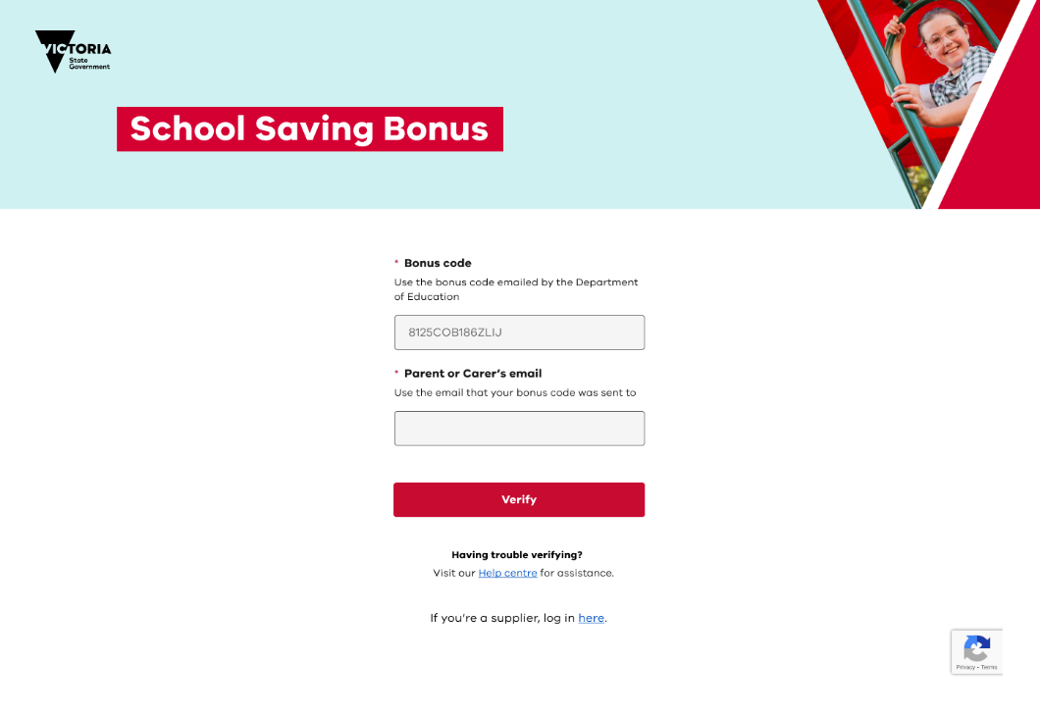

1. បញ្ចូលលេខកូដពិសេសនៃប្រាក់បន្ថែមលើកទឹកចិត្ដលើការសិក្សា (School Saving Bonus) របស់អ្នកពីក្រសួងអប់រំ និងអាសយដ្ឋានអ៊ីមែលដែលវាត្រូវបានផ្ញើទៅ ហើយចុច **verify** **(ផ្ទៀងផ្ទាត់)**។
2. បន្ទាប់ពីអ្នកចុច **verify (ផ្ទៀងផ្ទាត់)** អ្នកនឹងឃើញទំព័រសង្ខេបនៃប្រាក់បន្ថែម លើកទឹកចិត្ដលើការសិក្សា (School Saving Bonus) របស់អ្នក។

ទំព័រសង្ខេបនៃប្រាក់បន្ថែមលើកទឹកចិត្ដលើការសិក្សា (School Saving Bonus)

ទំព័រសង្ខេបនៃប្រាក់បន្ថែមលើកទឹកចិត្ដលើការសិក្សា (School Saving Bonus) ផ្តល់ព័ត៌មានសំខាន់ៗ និងអនុញ្ញាតឱ្យអ្នកជ្រើសរើសពីរបៀបដែលត្រូវចំណាយប្រាក់បន្ថែមលើកទឹកចិត្ដលើការសិក្សា   
(School Saving Bonus)។

ចុចលើព្រួញទម្លាក់ចុះ ដើម្បីស្វែងយល់បន្ថែម ឬធ្វើតាមតំណភ្ជាប់រហ័ស។

តំណភ្ជាប់ទាំងនេះអនុញ្ញាតឱ្យអ្នកជ្រើសរើសពីរបៀបចំណាយលើប្រាក់បន្ថែមលើកទឹកចិត្ដ។ ស្វែងយល់បន្ថែមអំពីតំណភ្ជាប់ទាំងនេះនៅក្នុងផ្នែក 'របៀបប្រើ  
ប្រាក់ បន្ថែមលើកទឹក  
ចិត្ដលើការសិក្សា (School Saving Bonus) របស់អ្នក' នៃសៀវភៅមគ្គុទេសក៍នេះ។

ភ្ជាប់ព័ត៌មានលម្អិតរបស់កូនអ្នក សមតុល្យប្រាក់បន្ថែមលើកទឹកចិត្ដលើការសិក្សា (School Saving Bonus) បច្ចុប្បន្ន និងអ្នក  
ផ្គត់ផ្គង់សាលា។

តំណភ្ជាប់រហ័សទៅកាន់សកម្មភាពសំខាន់ៗ និងជម្រើស  
ដើម្បីចាកចេញ។

របៀបប្រើប្រាស់ប្រាក់បន្ថែមលើកទឹកចិត្ដលើការសិក្សា (School Saving Bonus)

ការគាំទ្រនៃប្រាក់បន្ថែមលើកទឹកចិត្ដលើការសិក្សា (School Saving Bonus) អាចត្រូវបានប្រើប្រាស់   
សម្រាប់ ការទិញក្នុងហាង ការទិញតាមអនឡាញ និង សកម្មភាពនានានៅសាលារៀន។ តាមរយៈទំព័រសង្ខេប  
នៃប្រាក់បន្ថែមលើកទឹកចិត្ដលើការសិក្សា (School Saving Bonus) អ្នកក៏អាចជ្រើសរើស មើលលេខកូដ ឬមើល ប្រវត្តិប្រតិបត្តិការ របស់អ្នកផងដែរ។

នៅពេលអ្នកបែងចែកប្រាក់រង្វាន់របស់អ្នកទៅការទិញក្នុងហាង ការទិញតាមអនឡាញ ឬសកម្មភាពនានានៅសាលារៀន វាមិនអាចបញ្ច្រាសត្រឡប់មកវិញបានទេ។

ប្រសិនបើអ្នកមានមូលនិធិណាមួយដែលមិនបានចំណាយ ឬមូលនិធិដែលអ្នកបែងចែក សម្រាប់ការទិញក្នុងហាង ឬការទិញតាមអនឡាញនោះមិនអាចប្រើប្រាស់បានទេ មូលនិធិទាំងនេះនឹងមានដោយស្វ័យប្រវត្តិនៅលើគណនី  
សាលារៀនរបស់កូនអ្នកជាឥណទានសម្រាប់សកម្មភាពនៅថ្ងៃទី 1 ខែកក្កដា ឆ្នាំ 2025។

ការទិញក្នុងហាង

ដើម្បីប្រើប្រាស់ប្រាក់បន្ថែមលើកទឹកចិត្ដលើការសិក្សា (School Saving Bonus) របស់អ្នកនៅក្នុងហាងអ្នក  
ផ្គត់ផ្គង់របស់សាលារៀនអ្នក សូមចុច **In-store purchase (ការទិញក្នុងហាង)** ដើម្បីចូលប្រើលេខកូដ  
ប្រាក់បន្ថែមលើកទឹកចិត្ដរបស់អ្នក។ លេខកូដប្រាក់បន្ថែមលើកទឹកចិត្ដនឹងបង្ហាញជាទម្រង់លាយលក្ខណ៍អក្សរ និង/ឬកូដ QR។ ទៅជួបអ្នកផ្គត់ផ្គង់ដែលអ្នកបានជ្រើសរើស ហើយបង្ហាញលេខកូដប្រាក់បន្ថែមលើកទឹកចិត្ដ លើការសិក្សា (School Saving Bonus) របស់អ្នកជាទម្រង់ណាមួយនៅពេលពិនិត្យចេញ។

ប្រាក់បង្វិលសង ឬការប្តូរណាមួយនឹងត្រូវបានដោះស្រាយដោយប្រើប្រាស់គោលនយោបាយ និងដំណើរការដែលមានស្រាប់របស់អ្នកផ្គត់ផ្គង់។ សូមចំណាំ៖

* ប្រាក់បង្វិលសងគឺមិនមានតាមរយៈគណនីប្រាក់បន្ថែមលើកទឹកចិត្ដលើការសិក្សា   
  (School Saving Bonus) របស់ឪពុកម្តាយ/អ្នកថែទាំទេ។
* ការបង្វិលសងជាសាច់ប្រាក់នឹងមិនត្រូវបានផ្តល់ឱ្យទេ។

ការទិញតាមអនឡាញ

ប្រសិនបើ​អ្នក​ចង់​ចំណាយ​មួយ​ផ្នែក ឬ​ទាំងអស់​នៃប្រាក់បន្ថែមលើកទឹកចិត្ដលើការសិក្សា (School Saving Bonus) ​តាម​អនឡាញ សូម​ចុច​លើ **Online purchase (​ការ​ទិញ​តាម​អនឡាញ)** ហើយអនុវត្តតាមជំហានខាងក្រោម។

1. ជ្រើសរើសប្រភេទអ្នកផ្គត់ផ្គង់។ សម្ភារៈនេះនឹងជា៖
   1. ឯកសណ្ឋាន
   2. សៀវភៅសិក្សា ឬ
   3. សៀវភៅសិក្សា និងឯកសណ្ឋាន។
2. នៅពេលអ្នកបានជ្រើសរើសប្រភេទអ្នកផ្គត់ផ្គង់ អ្នកនឹងអាចឃើញបញ្ជីអ្នកផ្គត់ផ្គង់សម្រាប់សាលារៀនរបស់អ្នក។
3. ជ្រើសរើសអ្នកផ្គត់ផ្គង់សាលារៀនដែលអ្នកពេញចិត្ត។
4. អ្នកនឹងត្រូវជ្រើសរើសចំនួនទឹកប្រាក់ដែលអ្នកចង់ចំណាយជាមួយអ្នកផ្គត់ផ្គង់។ ចំនួនទឹកប្រាក់នឹងចេញមកពីជម្រើសមួយដែលបង្ហាញគឺ $50, $100, $200, $300 ឬ $400។

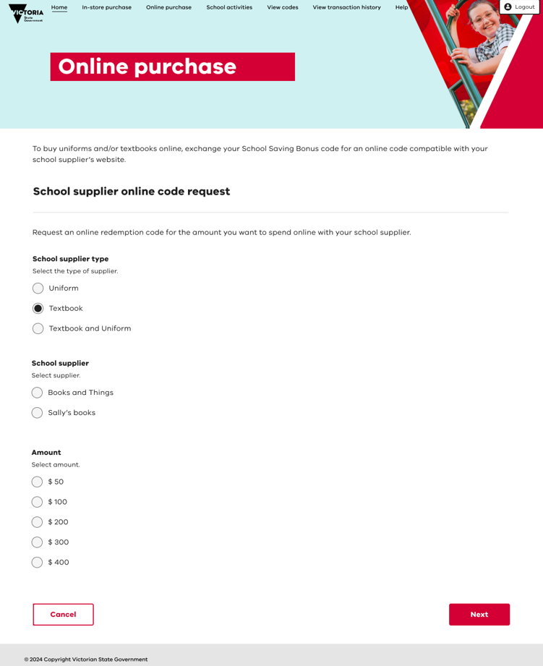

នៅពេលអ្នកពេញចិត្តជាមួយនឹងប្រភេទអ្នកផ្គត់ផ្គង់សាលារៀនដែលអ្នកបានជ្រើសរើស និងចំនួននោះ សូមចុច   
**Next (បន្ទាប់)។ សូមពិនិត្យមើលដោយប្រុងប្រយ័ត្ន ពីព្រោះការជ្រើសរើសទាំងនេះមិនអាចផ្លាស់ប្តូរ ឬបញ្ច្រាសត្រឡប់មកវិញបានទេ។** នៅពេល​ពិនិត្យ​រួច សូមចុច **Confirm (​បញ្ជាក់)**។

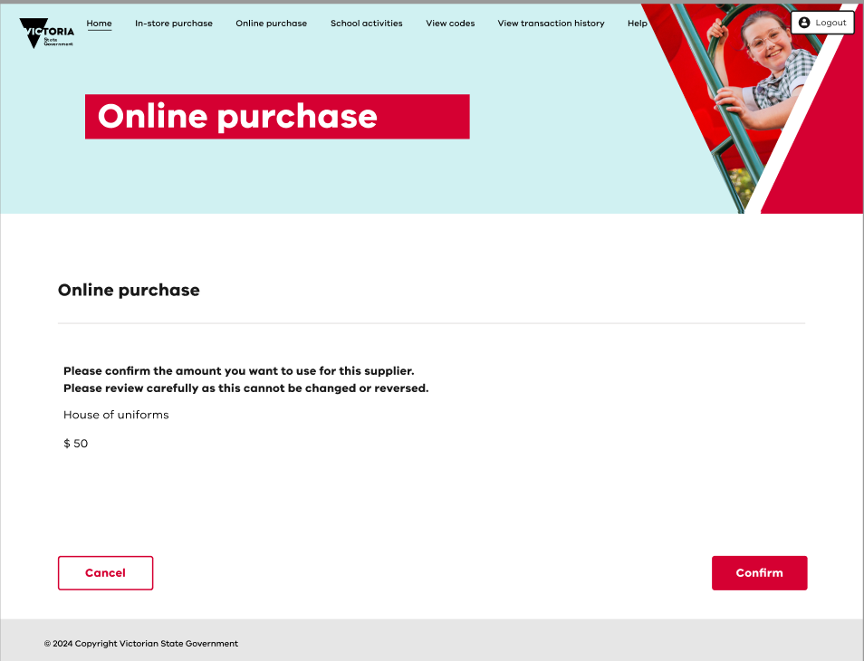

1. លេខកូដអនឡាញគួរតែលេចឡើងឥឡូវនេះ។ អ្នកក៏នឹងទទួលអ៊ីមែលមួយដែលមានលេខកូដនេះផងដែរ។

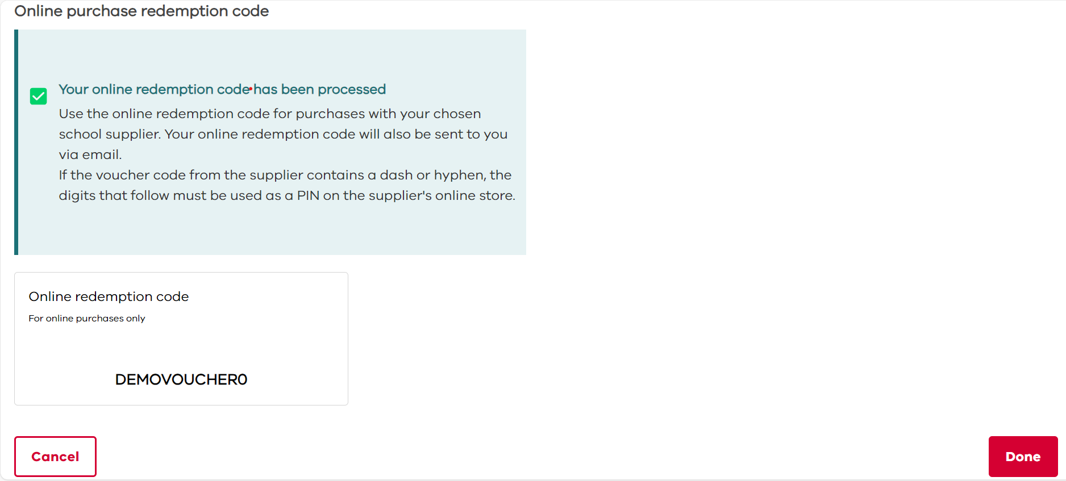

សូមចំណាំ៖

* លេខកូដនេះអាចប្រើប្រាស់បានតែចំពោះអ្នកផ្គត់ផ្គង់ដែលអ្នកបានជ្រើសរើស សម្រាប់ចំនួនទឹកប្រាក់ដែលអ្នកបានជ្រើសរើសប៉ុណ្ណោះ
* ប្រសិនបើលេខកូដប័ណ្ណរង្វាន់ពីអ្នកផ្គត់ផ្គង់មានសញ្ញាចុច ឬសញ្ញាសម្គាល់ ខ្ទង់ដែលនៅខាងក្រោមត្រូវតែប្រើជាកូដ PIN នៅឯហាងអនឡាញរបស់អ្នកផ្គត់ផ្គង់ (ឧទាហរណ៍៖   
  ABC123-PIN)
* ចូលទៅកាន់ហាងអនឡាញរបស់អ្នកផ្គត់ផ្គង់ ហើយដាក់ប្រើលេខកូដអនឡាញ (និង PIN ប្រសិនបើត្រូវការ) នៅពេលពិនិត្យចេញ។ ប្រសិនបើអ្នកចំណាយច្រើនជាងអ្នកបាន បែងចែកទៅលេខកូដអនឡាញរបស់អ្នក អ្នកនឹងត្រូវបង់ប្រាក់លើចំនួនខុសគ្នានោះ។
* អ្នកអាចបន្តប្រើប្រាស់លេខកូដអនឡាញរបស់អ្នកជាមួយអ្នកផ្គត់ផ្គង់ដូចគ្នារហូតដល់បាន  
  ចំណាយគ្រប់ចំនួនសរុប
* លេខកូដអនឡាញនឹងផុតកំណត់នៅថ្ងៃទី 30 ខែមិថុនា ឆ្នាំ 2025។

ចំនួនប្រាក់បន្ថែមលើកទឹកចិត្ដលើការសិក្សា (School Saving Bonus) ដែលមិនបានប្រើប្រាស់ គិតត្រឹមថ្ងៃទី   
30 ខែមិថុនា ឆ្នាំ 2025 នឹងត្រូវបានផ្ទេរទៅគណនីសាលារបស់កូនអ្នកសម្រាប់ សកម្មភាពនានានៅសាលា  
រៀននាពេលអនាគតដូចជា ការបោះជំរំ កីឡា និងដំណើរកំសាន្ត នៅក្រៅសាលា។

ការបែងចែកប្រាក់បន្ថែមលើកទឹកចិត្ដលើការសិក្សា (School Saving Bonus) សម្រាប់សកម្មភាពនានានៅសាលារៀន

ចុច **School activities (សកម្មភាពនានានៅសាលារៀន)** ដើម្បីបែងចែកប្រាក់បន្ថែមលើកទឹកចិត្ដលើការសិក្សា (School Saving Bonus) ទាំងអស់ ឬមួយផ្នែកដល់សកម្មភាពនានានៅសាលារៀន។ ទំព័រខាងក្រោមនឹងលេចឡើង ដែលអ្នកអាចជ្រើសរើសចំនួនទឹកប្រាក់ដែលអ្នកចង់ជ្រើសតាំង។ នៅពេលអ្នកបានជ្រើសរើសចំនួននោះហើយ សូមចុច **next (បន្ទាប់)**។

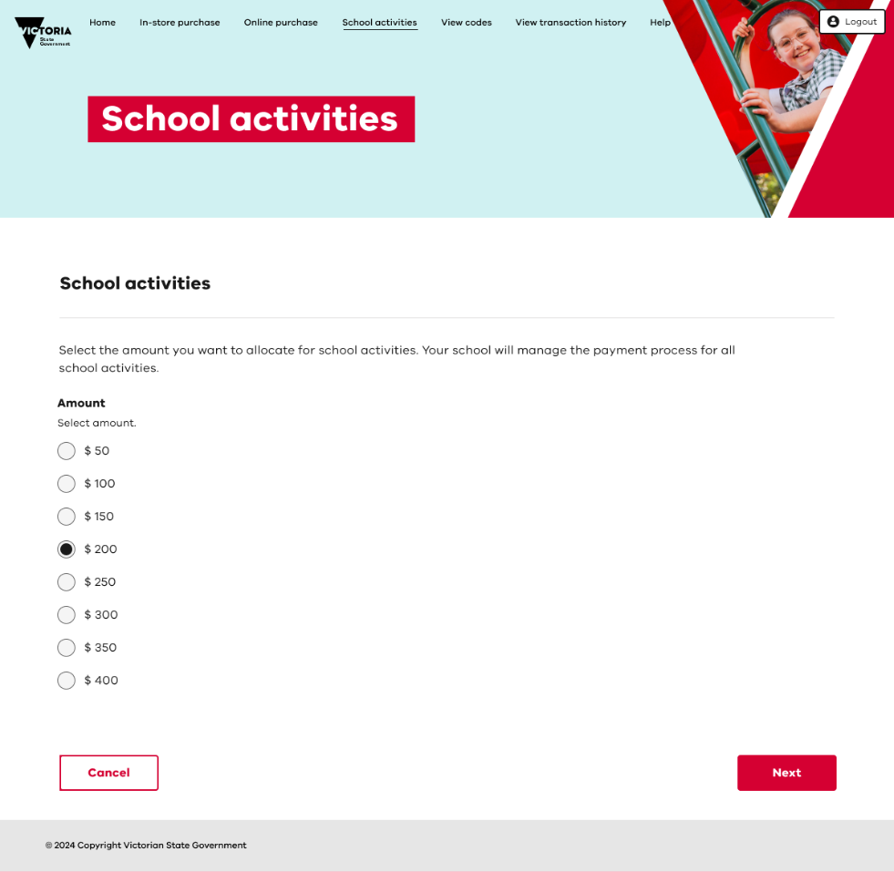

អ្នកនឹងត្រូវបានសួរឱ្យបញ្ជាក់ពីការបែងចែករបស់អ្នក។ **សូមពិនិត្យមើលការបែងចែករបស់អ្នកដោយប្រុងប្រយ័ត្ន ពីព្រោះវាមិនអាចផ្លាស់ប្តូរ ឬបញ្ច្រាសត្រឡប់មកវិញបានទេ។**

ចំនួនទឹកប្រាក់ដែលបានជ្រើសរើសនឹងមាននៅលើគណនីរបស់កូនអ្នកនៅសាលារៀន ដែលកូនរបស់អ្នកបាន  
ចុះឈ្មោះសម្រាប់ឆ្នាំ 2025។ **សូមទុកពេល 48 ម៉ោងសម្រាប់ការផ្ទេរប្រាក់ដំណើរការ។**

អ្នកក៏នឹងទទួលអ៊ីមែលមួយដែលបញ្ជាក់ពីការបែងចែកផងដែរ។

មើលលេខកូដ និង/ឬមើលប្រវត្តិប្រតិបត្តិការ

ដើម្បីមើលលេខកូដប្រាក់បន្ថែមលើកទឹកចិត្ដលើការសិក្សា (School Saving Bonus) របស់អ្នក និង/ឬ លេខកូដអ្នកផ្គត់ផ្គង់តាមអនឡាញ ណាមួយ សូមចុច **View codes (មើលលេខកូដ)** ពីទំព័រសង្ខេបប្រាក់   
School Saving Bonus។

ដើម្បីមើលពីរបៀបដែលអ្នកបានប្រើប្រាស់ប្រាក់បន្ថែមលើកទឹកចិត្ដលើការសិក្សា (School Saving Bonus) របស់អ្នកនៅក្នុងហាង សូមចុចលើ **View transaction history (មើលប្រវត្តិកិច្ចការជំនួញ)​** ពីទំព័រសង្ខេប។ សូមចំណាំថាមានតែកិច្ចការជំនួញ​ក្នុងហាងប៉ុណ្ណោះដែលត្រូវបានបង្ហាញ។

ការជួយ និងការគាំទ្រ

ព័ត៌មាន​បន្ថែម​អំពី​ប្រព័ន្ធអនឡាញរបស់ឪពុកម្តាយ និងអ្នកថែទាំទាក់ទងនឹងប្រាក់បន្ថែម លើកទឹកចិត្ដលើការសិក្សា (School Saving Bonus) ​មាន​នៅ​លើ​ទំព័រ​សង្ខេប។

សម្រាប់ការគាំទ្រភ្លាមៗ សូមផ្ញើអ៊ីមែលទៅ [school.saving.bonus@education.vic.gov.au](mailto:school.saving.bonus@education.vic.gov.au)។

ចាប់ពីថ្ងៃចន្ទ ទី 25 ខែវិច្ឆិកា ឆ្នាំ 2024 ជម្រើសបន្ថែមខាងក្រោមនឹងដំណើរការ៖

* ហៅទូរសព្ទទៅលេខ 1800 338 663 ក្នុងអំឡុងពេលម៉ោងធ្វើការ។
* ការបំពេញ [ទម្រង់បែបបទសាកសួរតាមអនឡាញ](https://www.schoolsavingbonus.vic.gov.au/s/enquiry-form)នេះ។